Laboratorio: Instalación completa de WordPress con Ansible

**1.-** Primeramente, se realizó la configuración de la máquina virtual en el vagrant file, donde entre las características principales de uso la distribución de “Ubuntu/bionic64” para la actividad, también se definió una ip estática como red privada y se hizo un port forwarding para poder acceder desde nuestro host al despliegue de Wordpress. Mas abajo también se definió la memoria requerida como cuantos CPU’s usaremos para la actividad

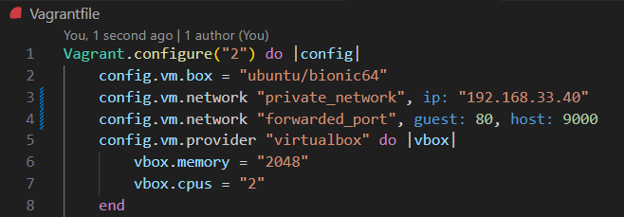

**2.-** Mas abajo se empezó a provisionar usando Shell la maquina virtual donde únicamente se instaló ANSIBLE

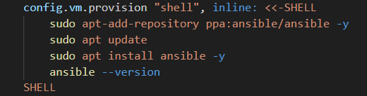

**3.-** Por ultimo en el VAGRANTFILE se provisiono ANSIBLE con el playbook definido previamente que se llama “playbook.yml”

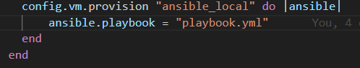

**4.-** Posteriormente se realizó la configuración del archivo “playbook.yml” que es el archivo de configuración donde se tiene la definición completa para el provisionamiento y despliegue de Wordpress.

Primeramente se definió el nombre de nuestro archivo, se definió que este aprovisionara a todos los host que apunten a en(En realidad solo aprovisionaremos localmente), también marco “become=true” para que todas las acciones las realice como superusuario y por ultimo se definió variables las cuales serán usadas a lo largo de la instalación

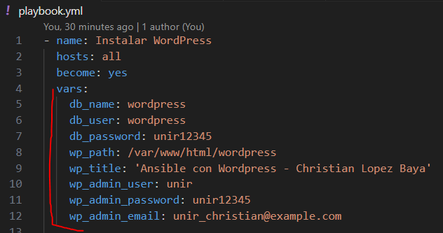

Posteriormente se inicio con las tareas para la instalacion, iniciando con la actualizacion de paquetes nencesarios en nuestra maquina virtual, como tambien la instalacion de librerias necesarias para Wordpress como (Apache, PHP, MYSQL) y otras librerias necesarias como UNZIP que nos ayudara a descomprimir Wordpress al descargarlo

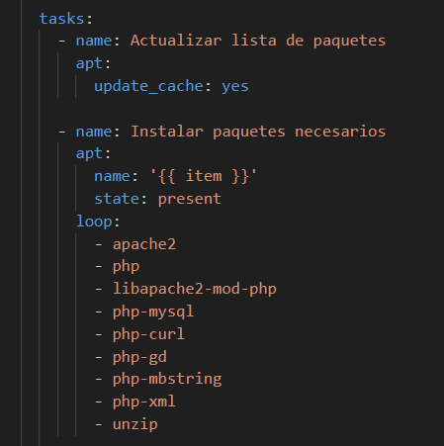

Posteriormente se continuo con las tareas de descarga de Wordpress, luego se descomprimió el mismo en la ruta por defecto del servidor APACHE2, se descargó también la Wordpress CLI para poder tomar accionas como la instalación de Wordpress, en adición a eso se configuro apache para que apunte directamente como inicio al “index.php” que esta dentro de la carpeta descomprimida Wordpress y por ultimo se reincio el servicio de APACHE2

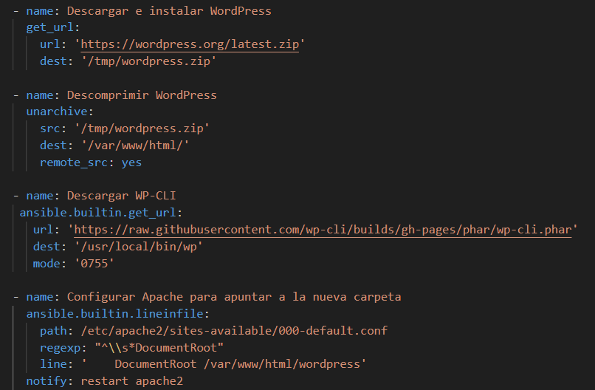

Posterior a esa tarea se realizo la instalación de MYSQL, la creación de la base de datos como la creación de Usuario el cual se conectará a Wordpress más adelante

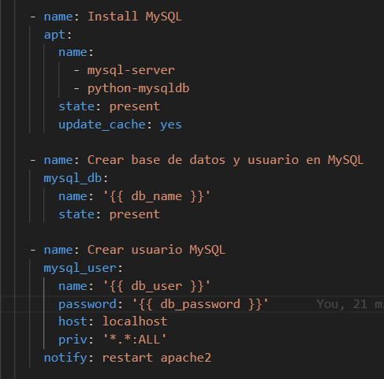

Luego se realizo la configuracion del archivo “wp-config.php” donde se llamo al template con las configuraciones para la base de datos de wordpress, posteriormente se lo llevo al destino de la carpeta donde esta wordpress en nuestra VM. Posterior a ello se hizo la instalacion de wordpress con el CLI previamente instalado y usando las variables definidas al inicio. Por ultimo tenemos tambien definido un Handler para el reinicio de APACHE2 el cual se fue llamando en algunas tareas para poder aplicar las mismas

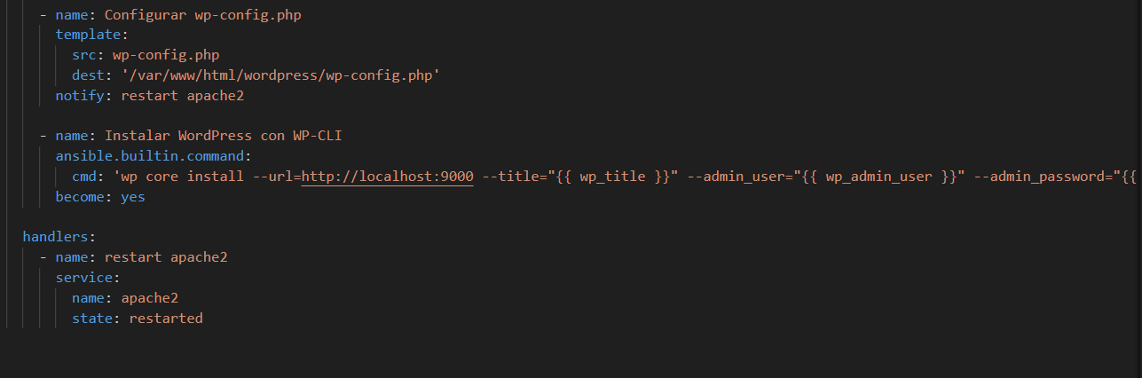

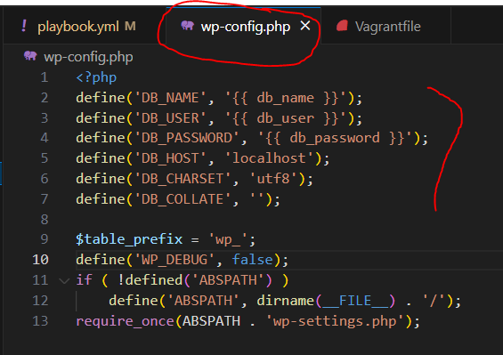

**5.-** Por último, al momento de realizar un “vagrant up” este instala todas las dependencias y podemos acceder mediante “localhost:9000” donde se puede visualizar el blog en Wordpress directamente levantado con ANSIBLE y Vagrant

